Қысқа мерзімді сабақ жоспары
6-бөлім: Кросс, гимнастика дайындығы |  | Мектеп: Ж. Қалдығараев атындағы жалпы білім беретін мектеп КММ
Күні: 17-25.01.22ж |  | Мұғалім: Култумбаев Есен
Сынып: 7 «б,в,г,ғ»  Сабақ: 46-49 |  | Қатысқандар: |  | Қатыспағандар:
Сабақтың тақырыбы: |  | Жаттығуды жүзеге асыру үшін денені қалпына келтіру әдістері
Оқу бағдарламасына сәйкес оқыту мақсаттары |  | 7.3.4.1 Денсаулықты нығайтуға бағытталған дене жаттығулары кезіндегі мүмкін қауіп-қатерлерді анықтай білу  7.3.2.1 Жалпы дене жаттығуларын өткізу және ағзаны қалпына келтіру жаттығуларының құрамын көрсету
Сабақтың мақсаты: |  | Оқушылардың барлығы орындай алады:  Дене жаттығулары кезіндегі мүмкін қауіп-қатерлерден хабардар.  Оқушылардың көпшілігі орындай алады:  Дене жаттығулары кезіндегі әртүрлі жаттығулар реттілігінде түрлі комбинацияларды орындауды түсіне алады  Оқушылардың кейбірі орындай алады:  Жаттығуларды жүзеге асыру кезіндегі жаттығулар реттілігін орындай алады, көшбасшылық дағдыларын біледі.
Бағалау критерийлері |  | Жеке, жұптық, топтық тапсырмаларды орындай алады.
Сабақ жоспары
Сабақтың кезеңі | Педагогтың әрекеті |  | Оқушының әрекеті |  | Бағалау | Ресурстар
Сабақтың басы  5 мин | Дайындық бөлімі:  Оқушыларды қатарға тұрғызу. Сәлемдесу.  - Оқушылардың спорттық киімдеріне назар аудару.  - Сабақтың тақырыбы және мақсатымен таныстыру.  - Бағалау критерийлерін анықтау.  - Қауіпсіздік ережелерін ескерту.  «Шаттық щеңбері»  Оқушылар бір-біріне, және бүгінгі күнге тілек айту.  Саптық жаттығулар:  -«оңға», «солға», «айнал».  Жүру жаттығулары:  - қол алда, аяқтың ұшымен жүру,  - қол белде, өкшемен жүру,  - қол желкеде, жартылай отырып жүру,  - қол белде, толық отырып жүру.  Жүгіру жаттығулары:  - қол алда, аяқты алға сермей жүгіру,  - қол артта, аяқты артқа қайшылап жүгіру,  - қолды шынтақтан сермеп, оң йықпен алға жүгіру,  - артпен сол йықтан алға қарап жүгіру,  Жалпы дамыту жаттығулары:  Тыныс жолдарын қалпына келтіру, |  | Оқушылар қатарда түзу тұрып, сапта тұру ережелеріне мән береді. Оқушылар сабақтың тақырыбы мен мақсатын мұқият тыңдайды.  Денені қыздыруға арналған жүру, жүгіру кезіндегі жаттығуларын толықтай орындайды. |  | ҚБ: қошемет сөздер  Жарайсың  Жақсы  Керемет | Әрбір жаттығу үшін бос кеңістік,  Презентация:
Сабақтың ортасы  30 мин | Белсенді оқыту әдісі  «Миға шабуыл»  1. Бой қыздыру жаттығулары не үшін қажет, деп ойлайсыңдар?  2. Дене жаттығулары кезінде сақталатын қандай қауіпсіздік ережелерімен таныссыңдар?  3. Жалпы дене жаттығуларының адам ағзасына қандай әсері бар?  Денені қалпына келтіру жаттығуларын орындату:  1.Б.қ. – аяқ иық деңгейінде, 1-2 қолдар жанда, қолдарды артқа кере созу, 3-4 алға иілу.  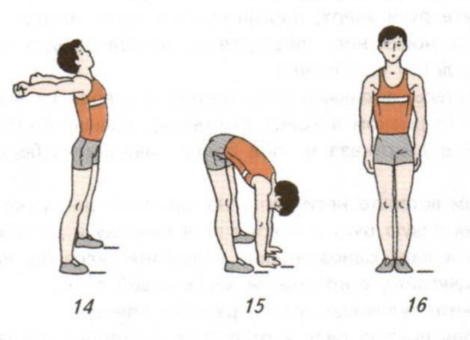  2.Б.қ. – аяқ иық деңгейінде, 1-2 оң қол жоғары, сол қол төмен артқа кере, табан ұшымен көтерілу. 3-4 келесі жақта қайталау.  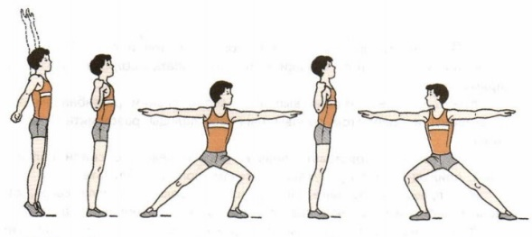  3.Б.қ. – аяқ иық деңгейінде, қолдар шынтақтан бүгулі, 1-2 көтерілу, 3-4 сол қолды алға созу, оң қолды артқа кере тізеге отыру.  4.Б.қ. – аяқ иық деңгейінде, қолдар шынтақтан бүгулі, иық деңгейінде, 1-2 қолды жоғары керіле артқа созу, 3-4 қолды жоғары соза алға иілу.  5.Б.қ. – аяқ алшақ, қолдар белде, 1-2 сол қол артқа, солға бұрылу, 3-4 оң қол атрқа, оңға қарай бұрылу.  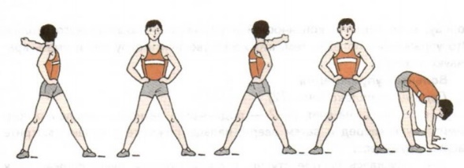  6.Б.қ. – аяқ иық деңгейінде,  7.Б.қ. – аяқ иық деңгейінде, 1-4 оң аяқта, 5-8 сол аяқта секіру.  Дене жаттығуларының орындалу нәтижесіне қарай, оқушылар бір-бірлерін бағалайды. |  | Оқушылар түзетуші комментарийлер бере отырып, жаттығуды орындаудың әрбір реттілігінде бір-бірін бақылайды.  . |  | Дескриптор:  - жалпы дене жаттығулары кезіндегі сақталатын қауіпсіздік ережелерін біледі;  - жаттығуларды орындау реттілігін сақтайды;  .  ҚБ: бір-бірін бағалау  «Шапалақ» әдісімен бағалау   | Әрбір жаттығу үшін бос кеңістік, ысқырық, секундомер  :  Дереккөздер  :  https://youtube.com/watch?v=4dZJ234O-xg&feature=share  https://youtube.com/watch?v=3hrgu2vdlA&feature=share
Сабақтың соңы  5 мин | Сабақты қорытындылау  Рефлексия  Кері байланыс,  «Білем» бағанына осы сабақ алдында білетіндерін жазу.  «Білдім»- бүгінгі сабақта не білгендерін, үйренгендерін жазу.  «Білгім келеді»- келесі сабақта қандай нәрсе үйренгісі келетіндерін жазу.  Үйге тапсырма. |  | Оқушы қиын болған немесе жүзеге асыра алмаған мәселелер бойынша сұрақ қояды. Сабақ басындағы мұғалім сұрағына жауап береді. |  | ҚБ: «Бас бармақ» арқылы бағалау | Үлкен бос кеңістік, секундомер.

